实训条件改善的物品采购清单
序号 | 货物  名称 | 品牌及规格型号 | 规格参数 | 单位 | 数量 | 单价（元） | 合计（元） | 图片
一、设备采购信息
1 | 模拟灭火系统 | 梦知航  WDY-XF5.0 | 1、模拟灭火软件1套  2 、电子改装灭火器（水基型、二氧化碳、干粉、泡沫） 4个  3 专用主机 1个  4 液晶电视50寸1 台  5 灭火操控台（80长*45宽*70高）1 台 | 套 | 1 |  |  | 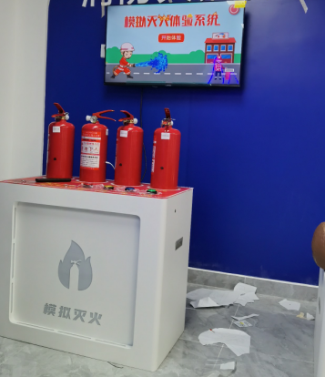
2 | 单人吊具整套 | 鑫恒达  ZLP630 | - 提升机1台LTD630型号（防卡绳变速箱+纯铜线包电机1.5kw）  - 启动电线1台（镀锌配电箱+控制手柄）。  - 安全锁1个LSF30型防斜式（达克罗高灵敏）。  - 座椅1个（烤漆）。  - 工作钢丝绳2根（100米，热镀锌吊篮专用8.3mm）。  - 安全大绳1根（100米，16m全编织）。  - 电缆1根（90米，专用纯铜线电缆）。  - 安全大绳自锁器1个（镀锌16-20mm）。  - 螺丝1袋（镀锌） | 套 | 1 |  |  | 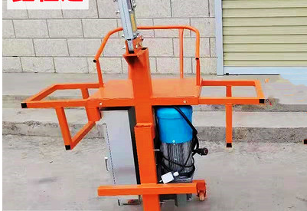
3 | 电缆线路核相仪 | 江苏普瑞达电力设备厂  10kV核相仪 | - 铝合金包装箱1个  - 主机一台  - 校验插头线  - 电源充电器一只  - 绝缘杆两根  - X,Y采集器各一只  - 1.5V电池10节  - 说明书一本 | 台 | 1 |  |  | 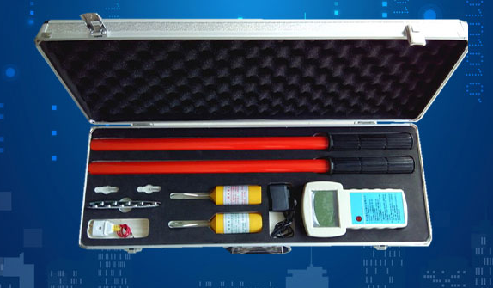
4 | 智能飞行控制器 | 大疆  DJI Air 2S | 1、飞行器一个  - DJI RC-Nl 遥控器一个  - 智能飞行电池3个  - 电池充电器一个  - AC电源线一个  - 降噪螺旋桨（6对）  - 云台保护盖一个  - 数据线－USB 3.0 Type-C一个  - ND镜套装（ND4/8/16/32)一套  - 电池管家一个  - 电池-充电宝转换器一个  - 单肩包一个  - DJI带屏遥控器一个  - 24W USB 充电器一个  - 备用遥杆（对）一个 | 台 | 1 |  |  | 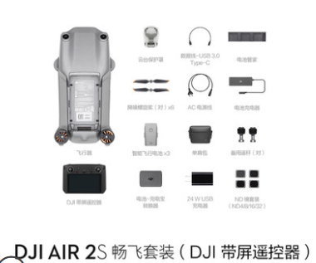
合计
报价单位名称（公章）： |  |  |  | 报价人： |  |  | 联系电话：

